Міністерство освіти і науки України

Національний університет "Львівська політехніка"

Кафедра ЕОМ



**Звіт про виконання лабораторної роботи №4**

з дисципліни “Інженерія програмного забезпечення”

Виконав: ст. гр. КІ-33

Кушнір О.Д.

Перевірив:

Цигилик Л.О.

Львів 2020

**Мета:** Завершити розробку вашої системи . Перевірити валідність її роботи .

**Завдання:**

Додати функціонал в клієнтську та серверну частини щоб забезпечити повне функціонування системи згідно вашого варіанту . Внести в БД усю необхідну інформацію для демонстрації роботи системи .

Підготовка списку тестових процедур для тестування функціонування усієї системи . **Мінімальна кількість тестів – 10.**

**Виконання**

**Демонстрація роботи системи**

1. Початковою сторінкою є логінізація, вона перевіряє наявність та правильність пошти та паролю у відповідних формах.

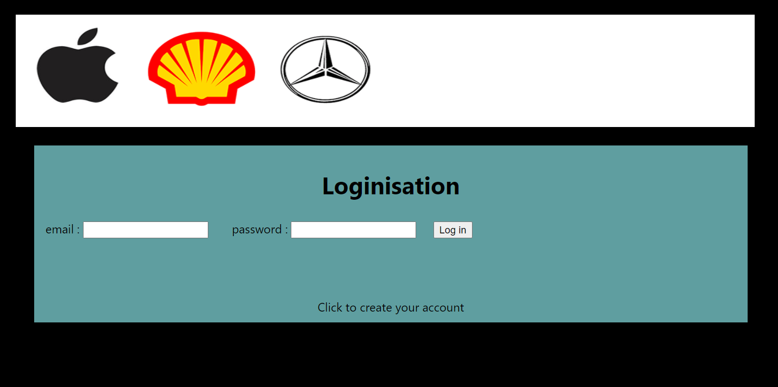

Приклад виконання з помилкою

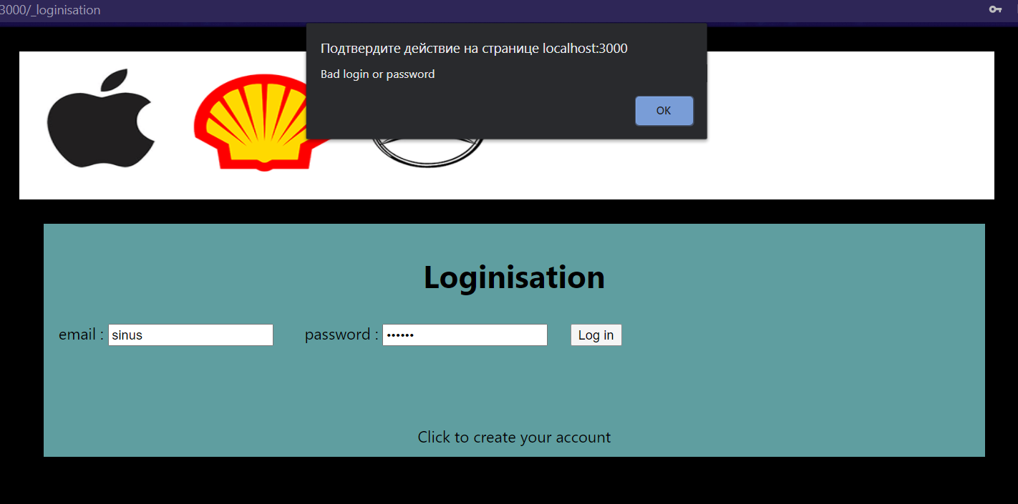

Успішне виконання після реєстрації переведе нашу сторінку на профайл користувача

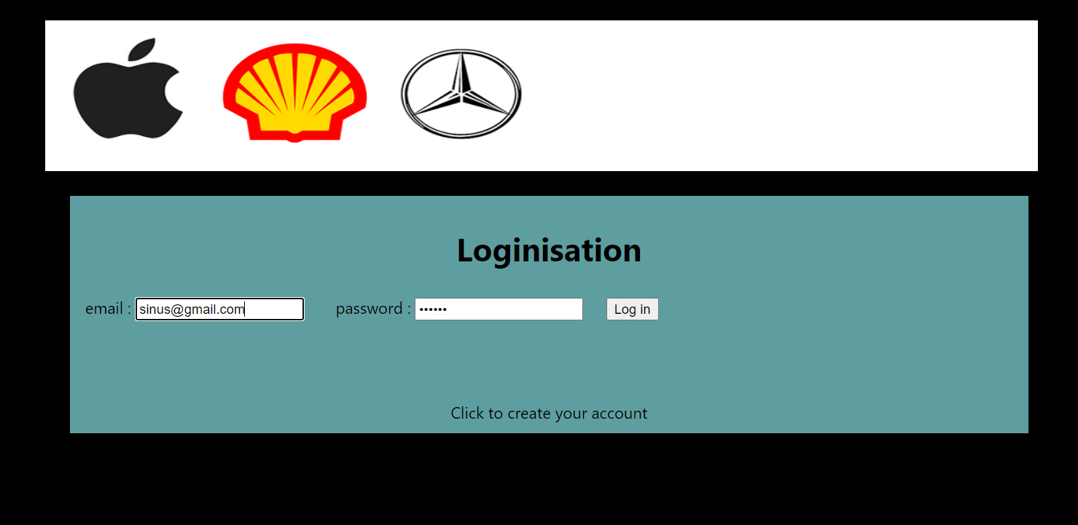

1. Сторінка реєстрації після натиску кнопки Sign up вас зареєструє або повідомить про не валідність вхідних даних. Також можна зайти назад в логінацію без реєстрації за допомогою кліку на текст, що в центрі знизу.

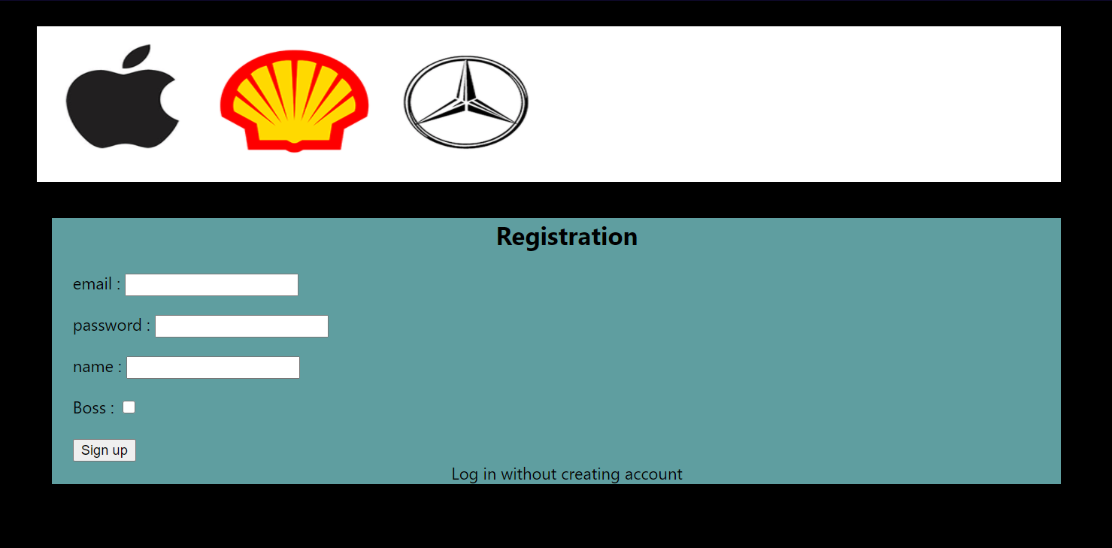

Приклад виконання з помилкою

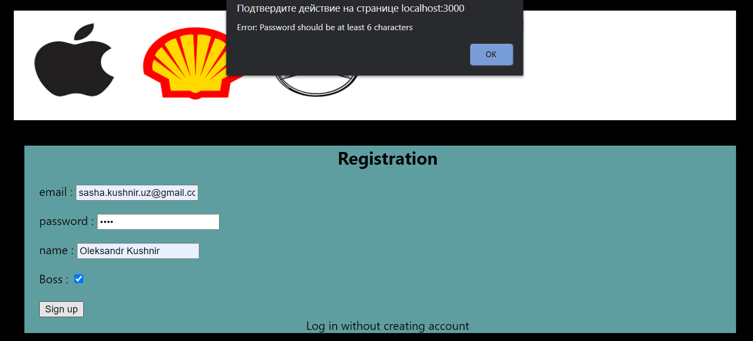

І ще один

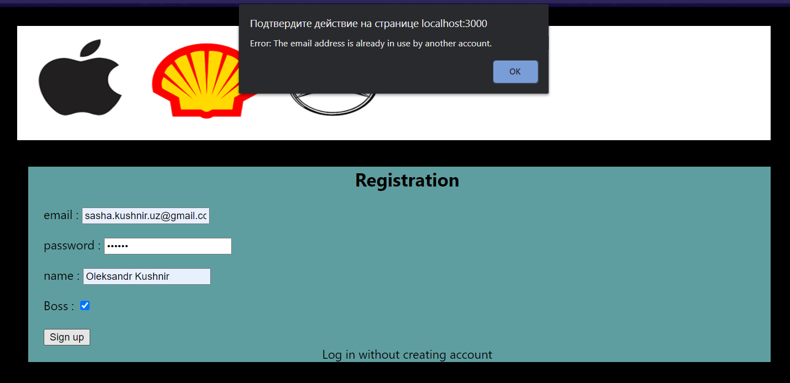

І нарешті успішна спроба

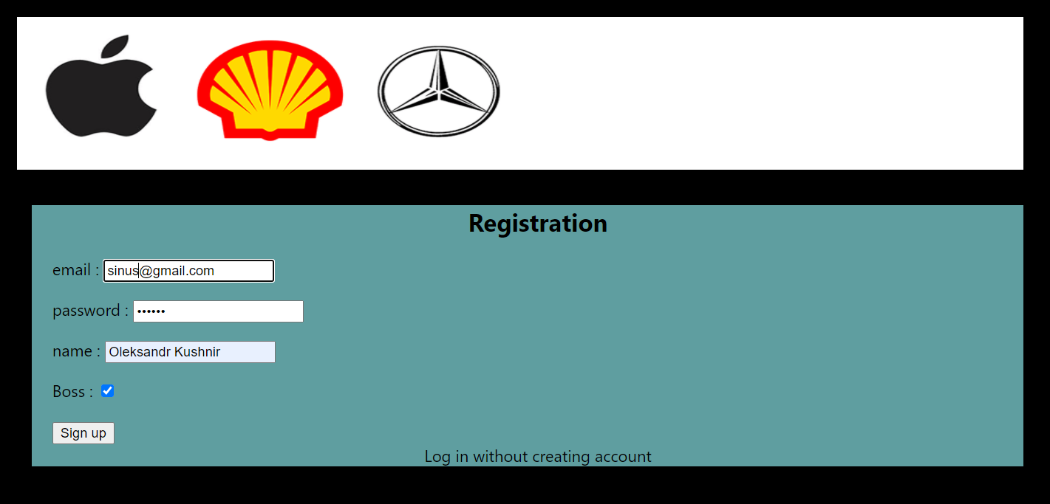

Після натиску на кнопку Sign up ми зареєструємо акаунт в БД і попадемо на сторінку логінізації

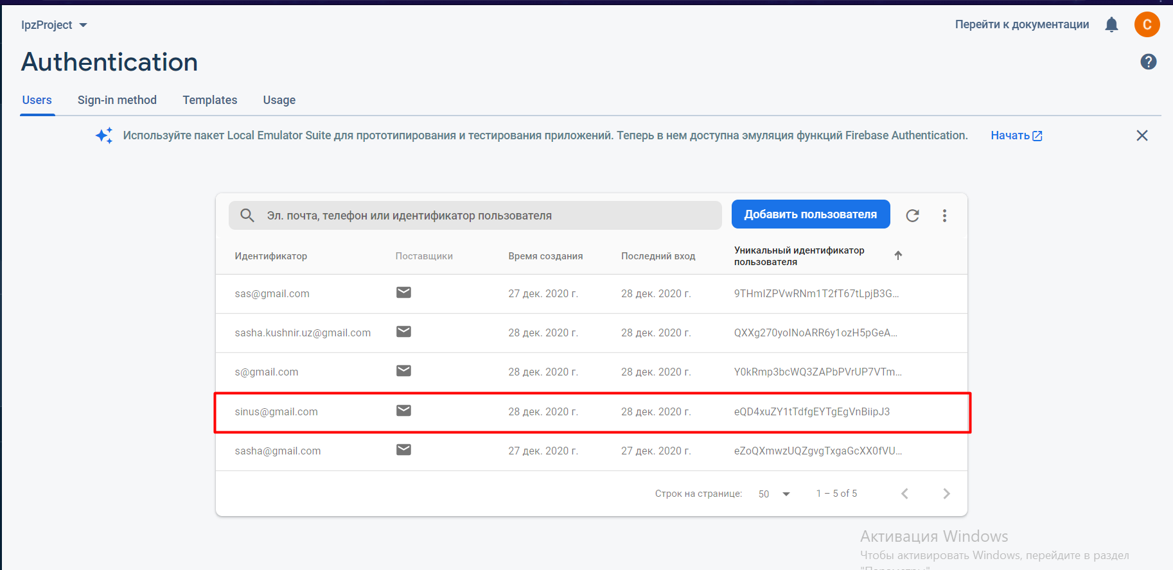

**Далі в якості бази даних виступає local store, на жаль, це не зовсім правильно, але для правильного підключення бази даних я не встиг набратися необхідних знань і вмінь…**

1. В налаштуваннях є кнопка для виходу з облікового запису, вона поверне вас до логінізації

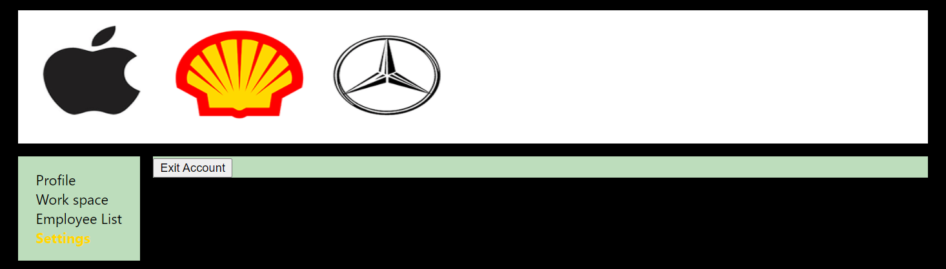

1. У вкладці Employee List є список всіх користувачів, яких я беру з сервера, на жаль, не з свого…

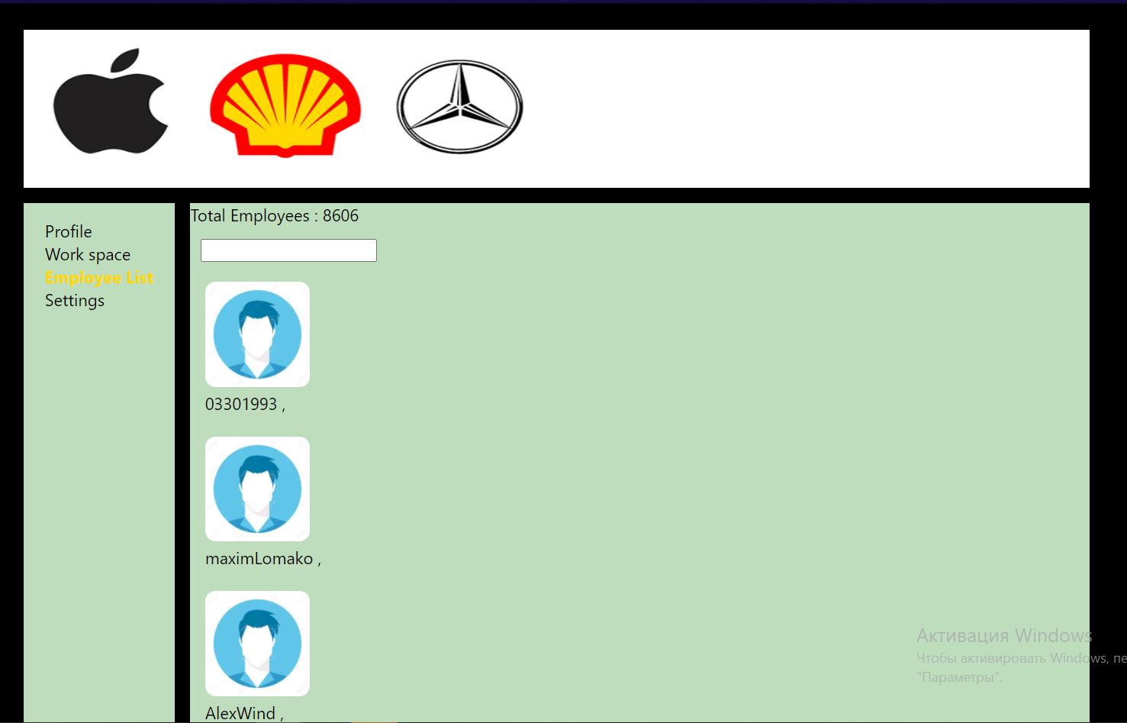

1. Користувачів видає по 5, це зумовлено тим, що якщо передавати велику кількість інформації то сервер перенавантажиться, для цього я зробив «paginator».

На основні даних отриманих від сервера я дізнаюсь скільки таких паджінаторів мені потрібно і за допомогою певних маніпуляцій показую тільки деякі з них і, що важливо по 5, максимум – 100, але для цього потрібно змінювати певні налаштування.

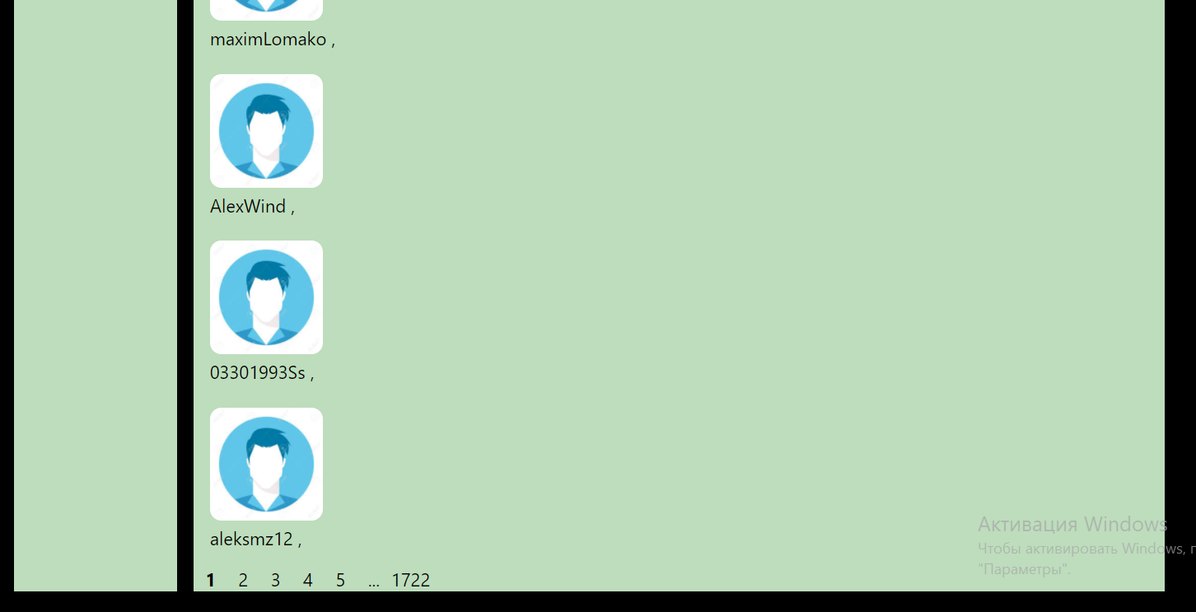

1. У вкладці WorkSpace є деякі функції… Коли користувач прийшов на працювати, він має можливість зробити собі лист завдань і помітити галочками виконані, або ті, що в процесі. Загалом помітити так як він захоче …

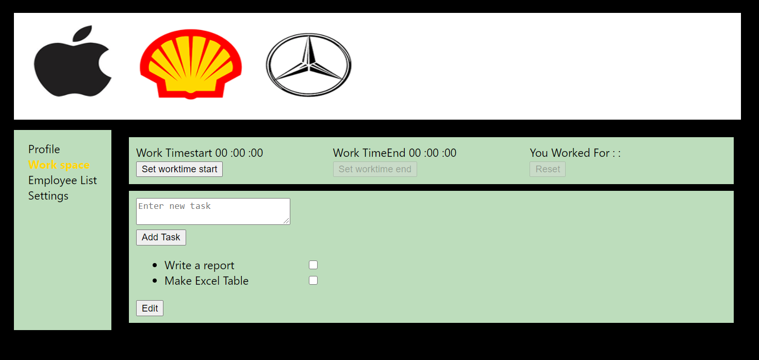

Приклад

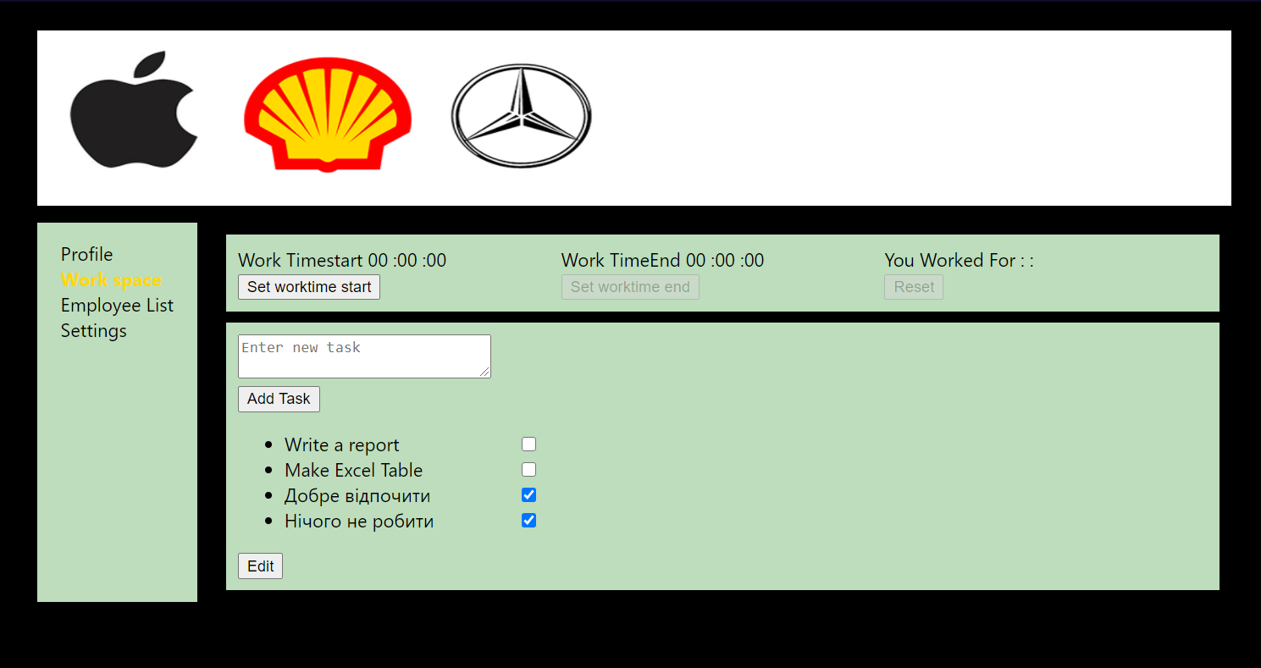

1. Також можна видаляти повністю завдання які не потрібні. Для цього є кнопка Edit , при натисканні на яку, біля кожного завдання зявляється кнопка Delete яка видаляє завд біля якої знаходиться. Також під час натискання кнопка Edit змінюється на Back. При завершенні редагування клік кнопки приведе до приховання всіх кнопок Delete.

Приклад

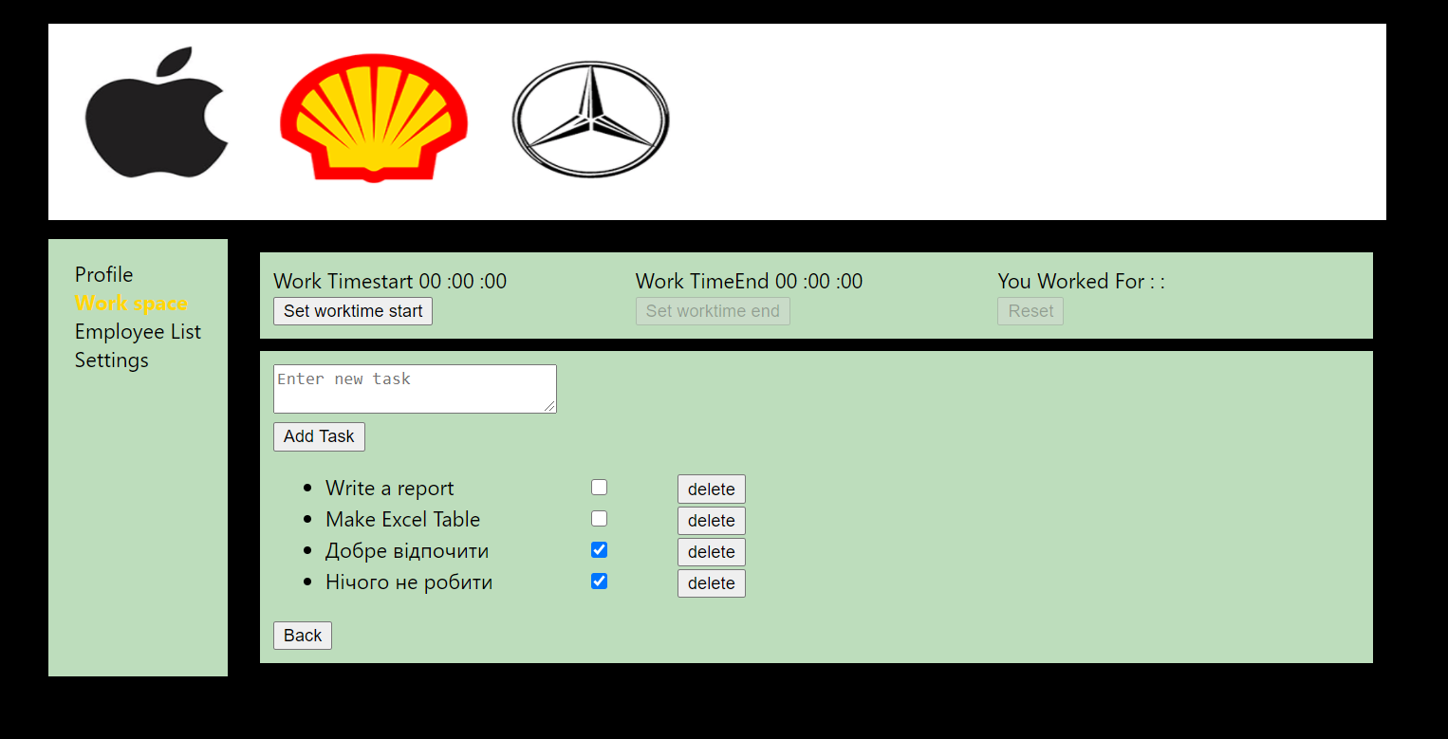

Після кліків на кнопки Delete

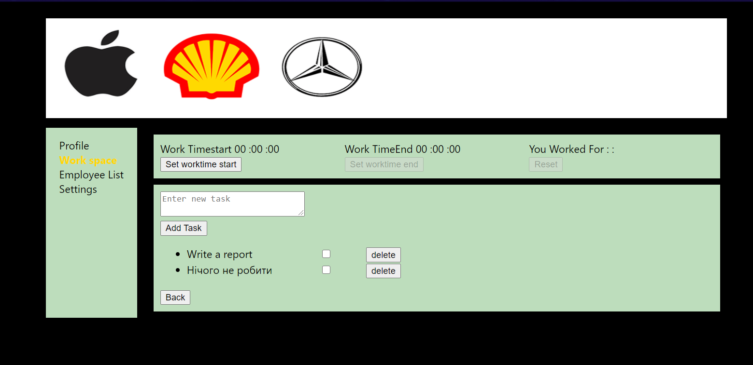

Після кліку кнопки Back

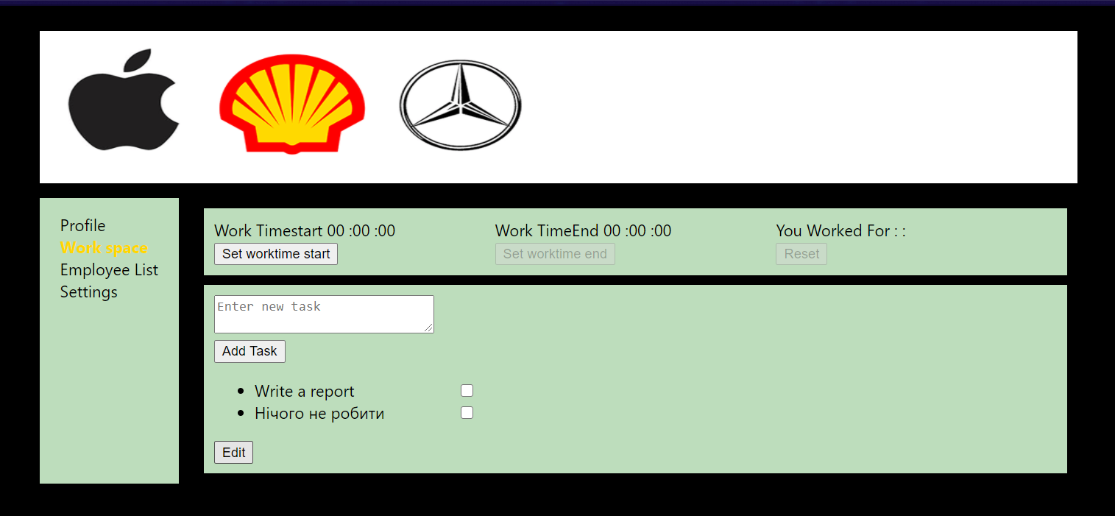

1. Крім завдань у цій вкладці користувач на початку роботи клікає на кнопку почати роботу, після чого дана кнопка стає недоступною, а кнопка завершити стає доступною. Час збігається з справжнім

Приклад

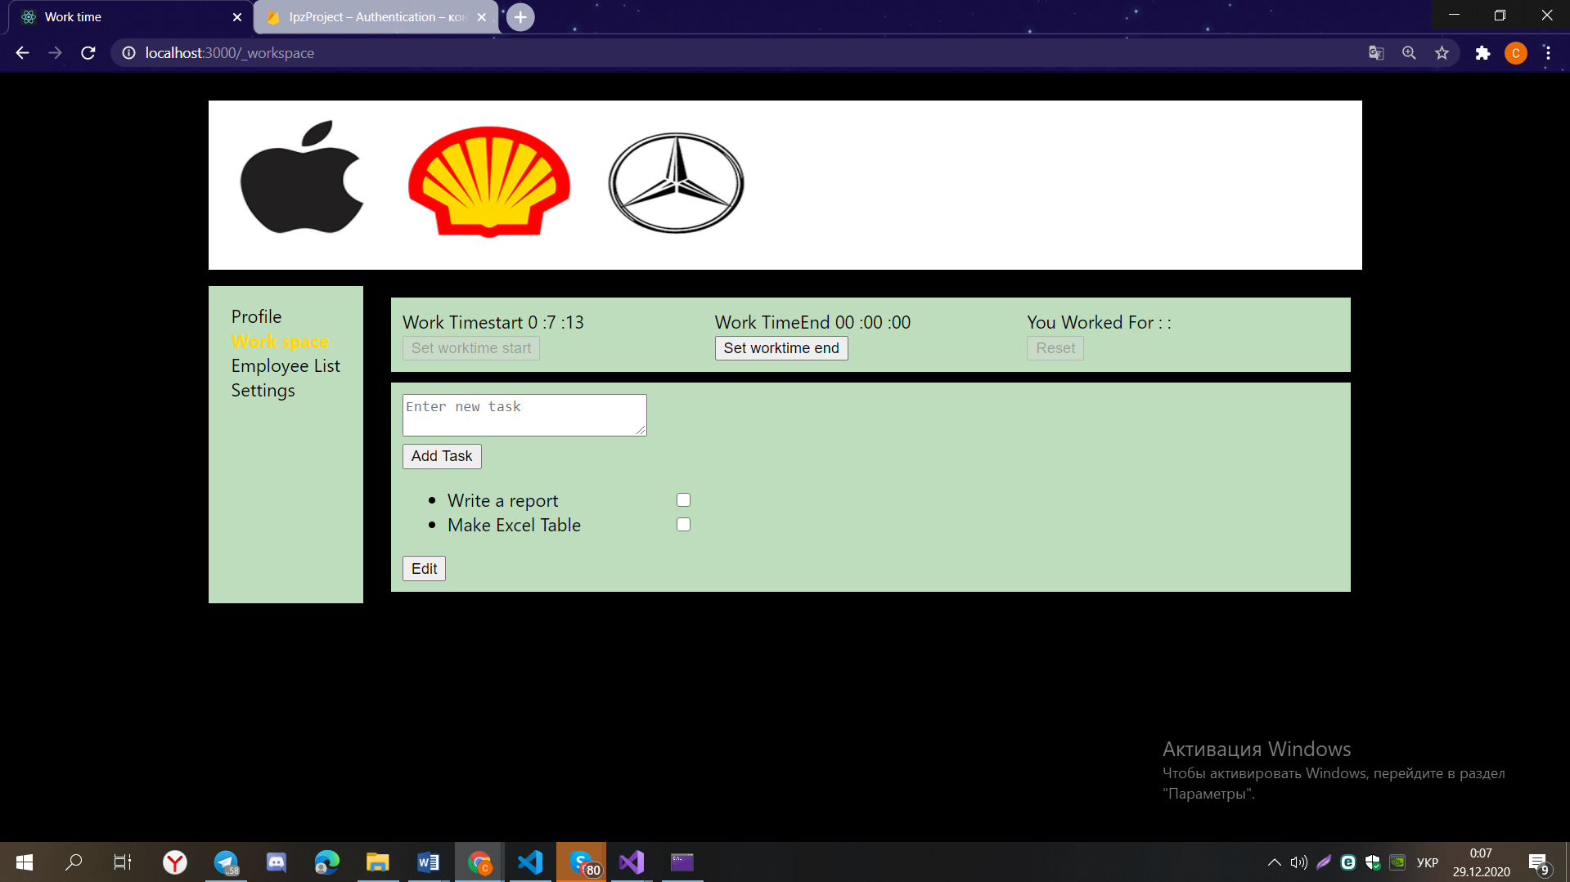

Після завершення роботи

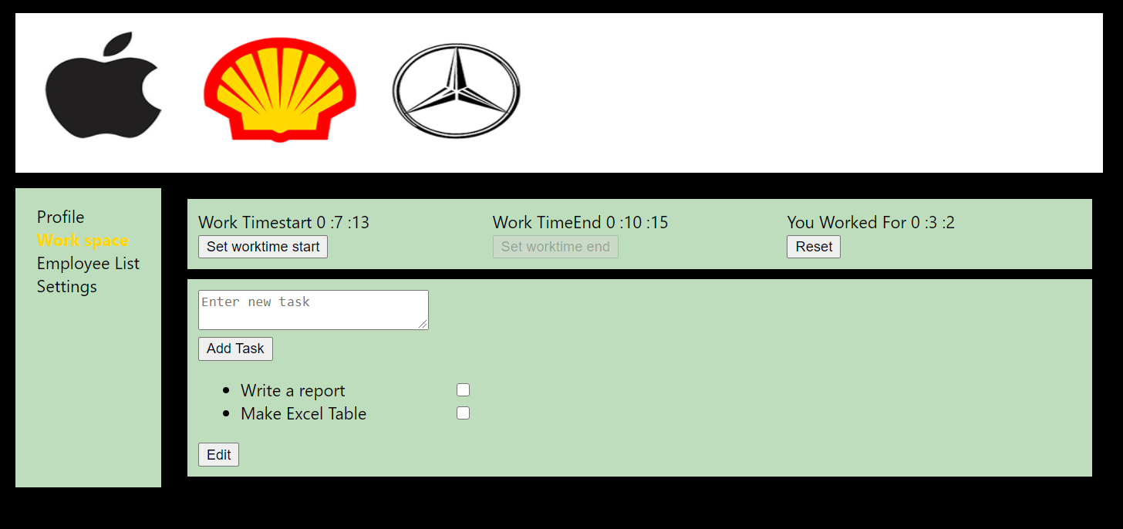

У третій стовпець буде записано пропрацьований час, він також буде відображений у профайлі, але про це пізніше. Що стосується кнопки reset то вона скидує всі значення біля кнопок і вони стануть нульовими. Кнопка завершення роботи стає недійсною, а інші навп.

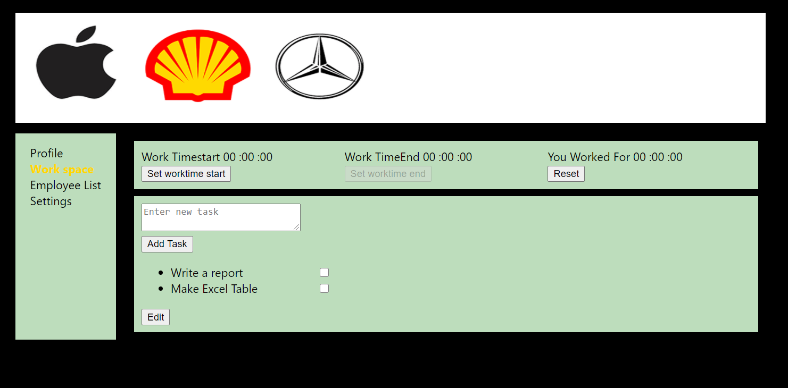

1. Переходим до профайлу

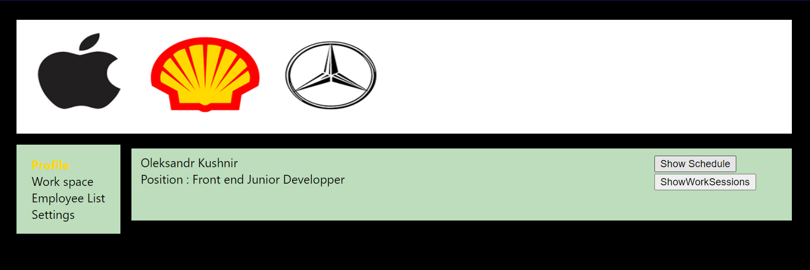

Тут є дві кнопки, вони відкривають і ховають сесії роботи працівників, а також розклад який змінюється після натискання кнопки в попередній вкладці.

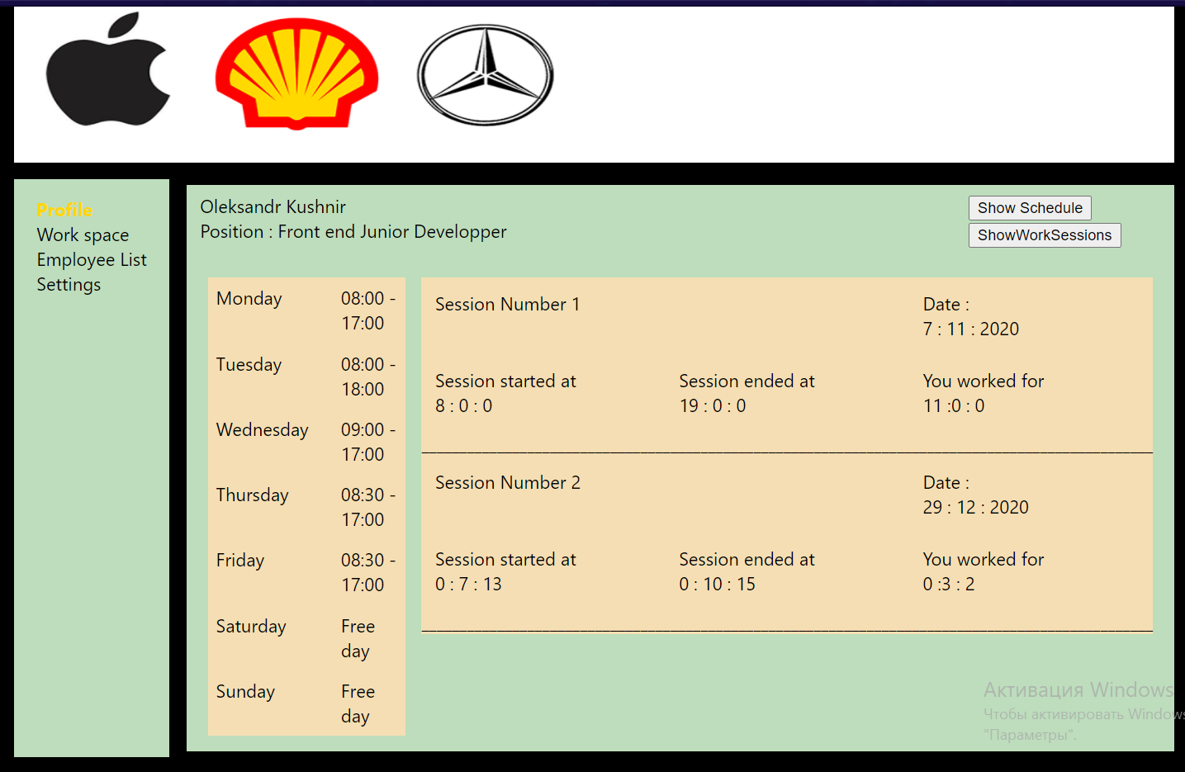

1. Також я планую доробити функцію зміни розкладу користувачем і порівнювати його розклад з мінімальною можливою кількістю годин яка допущена для роботи, але цей етап поки в розробці, а цей пункт для того, щоб було 10…

**Висновок**: На цій лабораторній роботі я майже завершив розробку своєї системи , додав майже весь необхідний функціонал у клієнтську та серверну частини , провів тестування системи , навів покроковий приклад роботи системи.